目录

1.引言 2

1.1目的 2

1.2项目范围 2

1.2.1基本要求 2

1.3背景 3

2.总体描述 3

2.1产品前景 3

2.2产品功能 3

2.3用户类及其特征 4

2.4运行环境 4

3.详细需求描述 5

3.1页面设计 5

3.1.1用户界面 5

3.1.2硬件接口 6

3.1.3软件接口 6

3.1.4通信接口 6

3.2功能需求 6

3.2.1过程模型 6

3.2.2功能分解图· 8

3.2.3数据描述 9

3.3其他非功能需求 9

3.3.1性能需求 9

3.3.2预约系统时序图 10

3.3.3活动图 12

4.小结 12

# 1.引言

### 1.1目的

为明确软件需求、规划项目、确认进度、组织软件开发与测试维护而编写文档。再详细分析项目功能需求的情况下，可以进行本软件的开发、测试维护，在进行基础的了解下，可以进行使用软件产品。

### 1.2项目范围

产品名称：体育馆场地预约系统

产品用户：学校范围内的认证团体

## 1.2.1基本要求

客户页面分别为主页登录界面、查询主页、体育馆楼层场地信息显示页、用户信息页面等，系统管理页面有场地更改页面。

用户单位认证、审核：团体用户提交注册认证材料，管理员以联系校团委等方式求证后，审核材料通过。

1. 场地查询：当前时间体育馆各场馆使用情况显示（空闲、使用中、维修），显示在主页面中。
2. 课外预约、大型比赛活动审批。
3. 体育课程的输入。

### 1.3背景

随着各大体育馆开发，场地预约成为师生以及一些团体组织活动使用体育馆的方式，面对各种上课、活动等场地占用的情况，也需要一个方便师生使用的网络场馆查询预约系统均衡、解决这些问题。

# 2.总体描述

### 2.1产品前景

项目前景：

本产品同其他预约平台类似，该平台能够帮助师生以及团体查询某时间段内北一中学体育馆场地预约使用情况，以方便决策使用体育馆的时间，避免出现到了体育馆没有场地等现象。

### 2.2产品功能

基本功能：

1. 用户单位认证、审核：团体用户提交注册认证材料，管理员以联系校团委等方式求证后，审核材料通过。
2. 场地查询：当前时间体育馆各场馆使用情况显示（空闲、使用中、维修），显示在主页面中。
3. 课外预约、大型比赛活动审批。
4. 体育课程的输入。

高级功能：

1. 简约实用的界面设计和预约流程。
2. 馆内导航，地图显示。
3. 批条导出打印。
4. 用户中心：显示团体自己的基本资料、预约历史、当前预约等信息。
5. 冲突处理：因为设计为只能预约空闲场地，不存在上课团体冲突，先到先得。

### 2.3用户类及其特征

系统主要面对用户：

预约主体——团体，可以是任何学校承认的社团、学生组织、学校机构、工会、班集体等，在提交认证通过后可以进行场馆预约使用，查询自身用户信息。

系统管理员——接受校方管理、管理大型比赛预约、场馆更改、团体用户认证审核。

其他用户：

北一中学学生&教职工个人（游客）：仅可进入网站查看场馆预约的使用情况，不可预约。

### 2.4运行环境

任何可以使用兼容浏览器的设备，移动端、windows、mac、平板等。

仅可使用校内网进行登录、查询、预约。

# 3.详细需求描述

### 3.1页面设计

## 3.1.1用户界面

主页（从上带下）

左上角北一logo，右上角登入注册入口

中间体育馆图片展示

按照楼层分割，每层的场馆为一个块，当鼠标移动到场馆块上时，显示所有场地。点击某场地时，弹窗显示该场地各时间段的状态（空闲、维修、已被预约）

页脚：体育馆地址、管理员联系方式、邮编等。

登录界面：

用户编号、登录密码

注册页面：

提交基本团体用户信息（团体名称、团体规模、常用场馆、团体负责人、团体负责人联系方式）

用户中心界面：

用户资料

注册编号、团体名称、团体规模、常用场馆、团体负责人、团体负责人联系方式

预约记录

## 3.1.2硬件接口

有基本操作系统的设备，手机、pc、平板等。

## 3.1.3软件接口

操作系统：windows、mac、android、ios、平板等。

## 3.1.4通信接口

基本TCP/IP网络协议、北一校内网络等

### 3.2功能需求

## 3.2.1过程模型

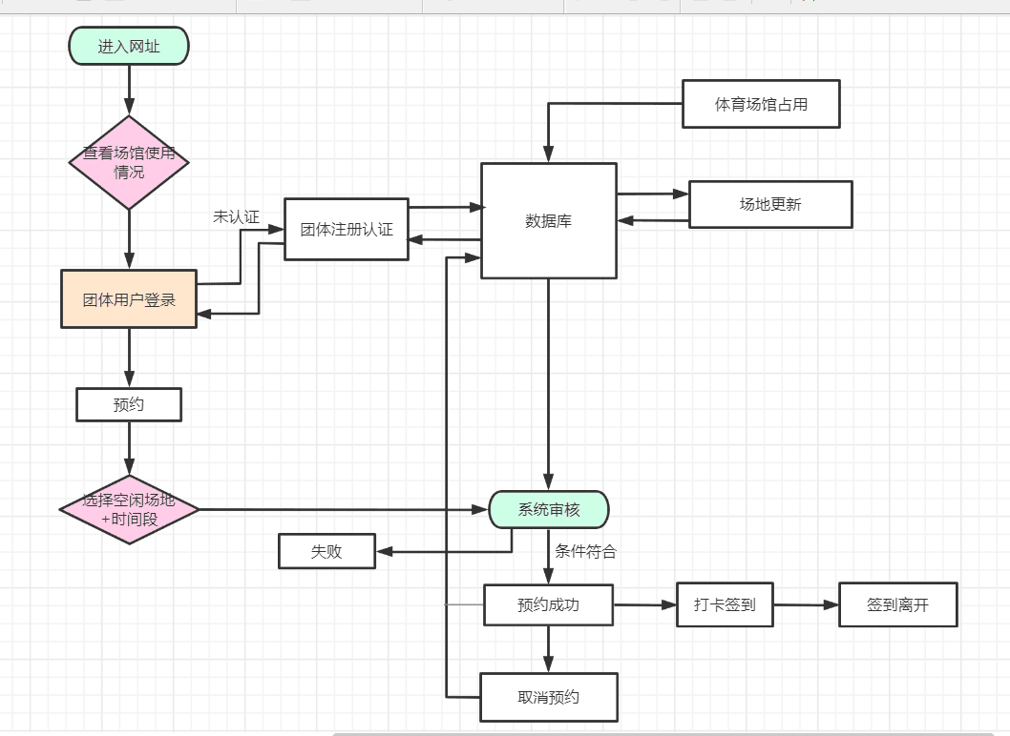

场馆管理，添加、删除、修改场馆信息。

客户团体通过页面提交资料和认证请求，由管理员在后台审核认证。

所有北一学生可登录页面查看体育馆预约情况。

认证后的团体·单位负责人可进行团体登录，选择场馆+场地编号+时间段，交由系统审核。

系统对预约请求进行审核，符合条件（不与课程和其他预约冲突、时间段有效、数量在限制以内、诚信合格·）则预约成功、签到（外设签到）

使用后签到离开

团体个人中心——我的团体：预约记录（历史、当前）

## 3.2.2功能分解图·

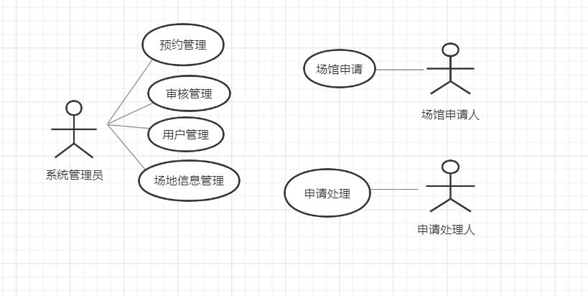

# 3.2.3数据描述

场馆预约登记信息表

|  |  |  |  |  |  |
| --- | --- | --- | --- | --- | --- |
| 字段名 | 中文描述 | 类型 | 长度 | 是否可以为空 | 是否作为主键 |
| ID | 预约编号 | varchar | 50 | 否 | 是 |
| GroupName | 团体名称 | varchar | 50 | 是 | 否 |
| Date | 预约时间 | datatime | 8 | 否 | 否 |
| Time | 预使用时间 | varchar | 50 | 是 | 否 |
| Number | 预约人数 | varchar | 50 | 是 | 否 |
| GroupLeader | 团体负责人 | varchar | 50 | 是 | 否 |
| Tel | 负责人电话 | varchar | 50 | 是 | 否 |
| SiteName | 场馆名称 | varchar | 50 | 否 | 否 |

### 3.3其他非功能需求

## 3.3.1性能需求

为方便用户使用，不受时间、地域限制，采用浏览器访问网页形式进行使用本系统，网页界面简洁清晰，操作尽量简单。

## 3.3.2预约系统时序图

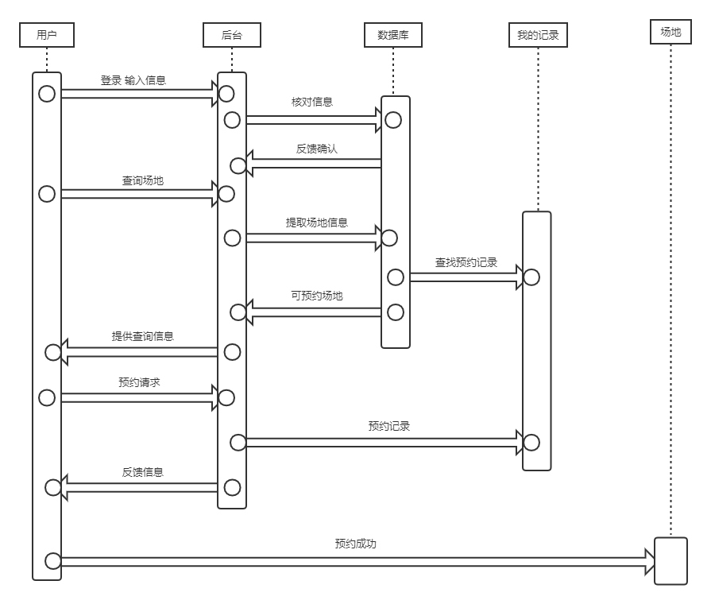

1. 用户进入登录界面，输入登录信息。
2. 后台通过数据库进行比对，检验登录信息是否有误，确认登录。
3. 登录平台后，显示场地界面，预约情况等。
4. 用户可以浏览各类场馆以及各个场地的使用情况。
5. 用户选择需要预约的场馆以及相应场地。
6. 后台从数据库中提取场地信息，查询场地的预约状态。
7. 如果可预约则反馈给后台，后台提供给用户相应的查询信息。
8. 用户发送预约请求。
9. 后台接收预约请求，反馈给数据库记录预约信息。
10. 后台反馈给用户预约的信息。
11. 预约成功。

## 3.3.3活动图

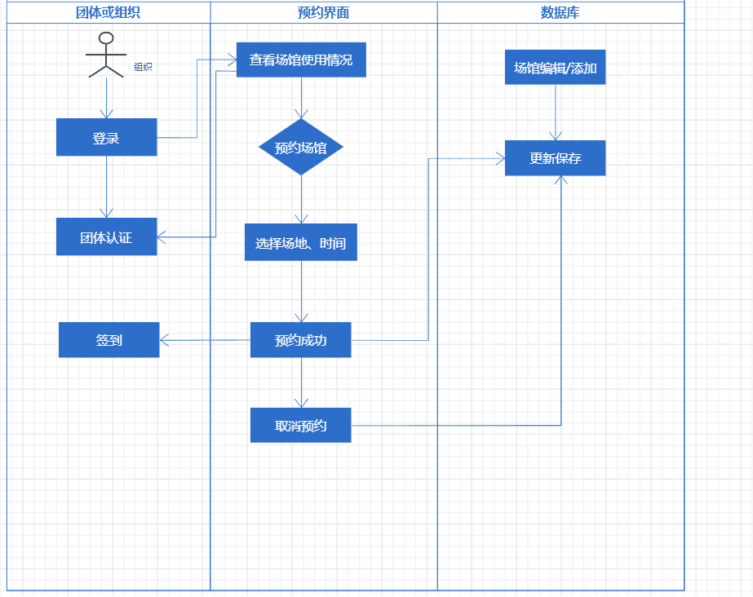

# 4.小结

在我们整个软件工程过程中，我体会到了许多，也学到了许多。在项目要进行自由分组后，我们的项目小组便诞生了。我们小组由6个成员组成，在相互商量后我们也确定了我们组的项目，是做-一个体育馆场地预约系统。我们也随即做了分工, 我们的项目也正式开始。对于一个项目，它的需求设计也非常重要。在我们的文件管理系统开发的过程中，遇到了一些问题，出现的这些问题很多都是非常棘手的，我们为了解决这些棘手的问题浪费了大量的时间，在文档里也要做出相应的修改适应新的功能。还好，我们能及时地发现问题，通过相互沟通讨论，问题也得到了解决。我深刻认识到，在项目开发时，项目小组中各个成员之间的相互沟通是非常重要的。如果我们要在功能方面作出修改，那么程序人员和页面人员及数据库人员就必须相互沟通，共同对整个程序作出相应的修改，这样才能避免最终整合时出现问题。

通过总结，我们也意识到，我们大家在做需求分析和进行需求了解时仅仅考虑了一些基本的功能，而至于管理员和客户之间的联系，以及具体的一些流程我们都没有深究，而导致我们到后期花费了大量的时间用于修复之前没有考虑周全而带来的问题。